PREFEITURA DE GUARULHOS SECRETARIA MUNICIPAL DE EDUCAÇÃO, CULTURA, ESPORTE E LAZER
DEPARTAMENTO DE CONTROLE DA EXECUÇÃO ORÇAMENTÁRIA DA EDUCAÇÃO

�1285/17
j

TERMO DE APOSTILAMENTO AO TERMO DE COLABORAÇÃO PARA O DESENVOLVIMENTO
COMPLEMENTAR DO ENSINO PÚBLICO E GRATUITO
.,. ··•~--�-'




MODALIDADE: EDUCAÇÃO BÁSICA / EDUCAÇÃO INFANTIL - CRECHE
TERMO DE COLABORAÇÃO Nº 007824/2017-SE APOSTILAMENTO Nº. 02-007824/2017-SECEL03 PROCESSO ADMINISTRATIVO: 31.285/2017

CONVENENTES: MUNICÍPIO DE GUARULHOS e INSTITUTO DE ASSISTÊNCIA SOCIAL JESUS MENINO

O Secretário de Educação, Cultura, Esporte e Lazer - João Carlos Pannocchia promove o presente APOSTILAMENTO, a fim de fazer constar no Termo de Colaboração nº007824/2017-SE, datado de 16 de agosto de2017 :
Art. 1° - Onde se lê:
"n) As parcelas serão calculadas com base nos seguintes valores:
  - Educação Básica/ Educação Infantil - Creche, para vagas, com permanência de05 horas na Instituição: R$ 299,32 (duzentos e noventa e nove reais e trinta e dois centavos) mensais, pelos primeiros doze meses, corrigido anualmente pelo IPCA acumulado;"

Leia-se:
  - Educação Básica/ Educação Infantil - Creche, para vagas, com permanência de 05 horas na Instituição: R$ 299,32 (duzentos e noventa e nove reais e trinta e dois centavos) mensais, pelos primeiros doze meses, corrigido anualmente pelo IPCA acumulado; e com a aplicação do índice de atualização do per capita, conforme procedimento efetuado por meio do Processo Administrativo nº 17 .180/2018 , passa a ser R$ 312,46 (trezentos e doze reais e quarenta e seis centavos), pelos doze meses subsequentes.
Art. 2° - Onde se lê:

"CLÁUSULA QUARTA - DOS RECURSOS FINANCEIROS
Os recursos financeiros necessários para a execução do objeto deste Termo de Colaboração totalizam para o período R$ 1.241.579,36 (um milhão, duzentos e quarenta e um mil, quinhentos e setenta e nove reais e trinta e seis centavos), sendo certo que, da parte do Município, encontram respaldo no orçamento anual, nos termos confirmados pelo Ordenador da Despesa, onerando a seguinte dotação orçamentária:
N.º 1553-0810.1236500052.032.01.210000.335043.005
N.º 1554-0810.1236500052.032.01.210000.445042.005"

Leia-se:

"CLÁUSULA QUARTA - DOS RECURSOS FINANCEIROS
Os recursos financeiros necessários para a execução do objeto deste Termo de Colaboração totalizam para o período R$ 1.241.579,36 (um milhão, duzentos e quarenta e um mil, quinhentos e setenta e nove reais e trinta e seis centavos), e com a diferença de R$ 27.252,36 (vinte e sete mil, duzentos e cinqüenta e dois reais e trinta e seis centavos), referente a atualização do valor per capita passou a ser R$ 1.268.831,72 (um milhão, duzentos e sessenta e oito mil, oitocentos e trinta e um reais e setenta e dois centavos), sendo R$ 26.805,60 (vinte e seis mil, oitocentos e cinco reais e sessenta centavos) referente ao valor destinado ao subsídio - Educação Básica/ Educação Infantil - Creche- e R$ 446,76 (quatrocentos e quarenta e seis reais e setenta e seis centavos) - para aquisição de bens permanentes -, sendo certo que, da parte do Município, encontram respaldo no orçamento anual, nos termos confirmados pelo Ordenador da Despesa, onerando a seguinte dotação orçamentária:
N.º 1553-0810.1236500052.032.01.210000.335043.005
N.º 1554-0810.1236500052.032.01.210000.445042.005"
PREFEITURA DE GUARULHOS
SECRETARIA MUNICIPAL DE EDUCAÇÃO, CULTURA, ESPORTE E LAZER
DEPARTAMENTO DE CONTROLE DA EXECUÇÃO 1

31215/17

Art. 3° - Onde se lê:
De Julho/2017 à Junho/2018:
ORÇAMENTÁRIA DA EDUCAÇÃO

·(i...-�--�-·-· ..-1'



1ª Parcela: no valor de R$ 86.503,48 (oitenta e seis mil, quinhentos e três reais e quarenta e oito centavos), a ser paga entre os dias 11 a 15 de agosto, correspondente a:
- R$ 76.326,60 (setenta e seis mil, trezentos e vinte e seis reais e sessenta centavos) valor subsidiado para despesas com recursos humanos, consumo e manutenção;
- R$ 10.176,88 (dez mil, cento e setenta e seis reais e oitenta e oito centavos) valor subsidiado para aquisição de bens permanentes (20% de uma parcela mensal);

2ª Parcela: no valor de R$ 152.653,20 (cento e cinqüenta e dois mil, seiscentos e cinqüenta e três
reais e vinte centavos), valor subsidiado para despesas com recursos humanos, consumo e manutenção, a ser paga entre os dias 11 a 15 de outubro;

3ª Parcela: no valor de R$ 152.653,20 (cento e cinqüenta e dois mil, seiscentos e cinqüenta e três
reais e vinte centavos), valor subsidiado para despesas com recursos humanos, consumo e manutenção, a ser paga entre os dias 11 e 15 de janeiro;

4ª Parcela: no valor de R$ 203.537,60 (duzentos e três mil, quinhentos e trinta e sete reais e
'\ sessenta centavos), valor subsidiado para despesas com recursos humanos, consumo e manutenção, a ser paga entre os dias 11 a 15 de abril

"De Julho/ 2018 à Junho/2019:
5ª Parcela: no valor de R$ 111.945,68 (cento e onze mil, novecentos e quarenta e cinco reais e sessenta e oito centavos), a ser paga entre os dias 11 a 15 de julho, correspondente a:
- R$ 101.768,80 (cento e um mil, setecentos e sessenta e oito reais e oitenta centavos) valor subsidiado para despesas com recursos humanos, consumo e manutenção;
- R$ 10.176,88 (dez mil, cento e setenta e seis reais e oitenta e oito centavos) valor subsidiado para aquisição de bens permanentes (20% de uma parcela mensal);

6ª Parcela: no valor de R$ 152.653,20 (cento e cinqüenta e dois mil, seiscentos e cinqüenta e três
reais e vinte centavos), valor subsidiado para despesas com recursos humanos, consumo e manutenção, a ser paga entre os dias 11 a 15 de outubro;

7ª Parcela: no valor de R$ 152.653,20 (cento e cinqüenta e dois mil, seiscentos e cinqüenta e três
reais e vinte centavos), valor subsidiado para despesas com recursos humanos, consumo e manutenção, a ser paga entre os dias 11 e 15 de janeiro;
8ª Parcela: no valor de R$ 228.979,80 (duzentos e vinte e oito mil, novecentos e setenta e nove reais e oitenta centavos), valor subsidiado para despesas com recursos humanos, consumo e manutenção, a ser paga entre os dias 11 a 15 de abril ."

Leia-se:
De Julho/2017 à Junho/2018:

1ª Parcela: no valor de R$ 86.503,48 (oitenta e seis mil, quinhentos e três reais e quarenta e oito centavos), a ser paga entre os dias 11 a 15 de agosto, correspondente a:
- R$ 76.326,60 (setenta e seis mil, trezentos e vinte e seis reais e sessenta centavos) valor subsidiado para despesas com recursos humanos, consumo e manutenção;
- R$ 10.176,88 (dez mil, cento e setenta e seis reais e oitenta e oito centavos) valor subsidiado para
aquisição de bens permanentes (20% de uma parcela mensal);
2ª Parcela: no valor de R$ 152.653,20 (cento e cinqüenta e dois mil, seiscentos e cinqüenta e três reais e vinte centavos), valor subsidiado para despesas com recursos humanos, consumo e manutenção, a ser paga entre os dias 11 a 15 de outubro;
Valor repassado: R$ 144.122,58 (cento e quarenta e quatro mil, cento e vinte e dois reais e cinqüenta e oito centavos) - referente ao desconto de 19 vagas não atendidas;

3ª Parcela: no valor de R$ 152.653,20 (cento e cinqüenta e dois mil, seiscentos e cinqüenta e tr ·"
reais e vinte centavos), valor subsidiado para despesas com recursos humanos, consumo e manutenção, a
ser paga entre os dias 11 e 15 de janeiro; �
Valor repassado: R$ 136.489,92 (cento e trinta e seis mil, quatrocentos e oitenta e nove reais e noventa e dois centavos) - referente ao desconto de 18 vagas não atendidas:
4ª Parcela: no valor de R$ 203.537,60 (duzentos e três mil, quinhentos e trinta e sete reais e sessenta centavos), valor subsidiado para despesas com recursos humanos, consumo e manutenção, a ser paga entre os dias 11 a 15 de abril.
\

2
PREFEITURA DE GUARULHOS SECRETARIA MUNICIPAL DE EDUCAÇÃO, CULTURA, ESPORTE E LAZER
DEPARTAMENTO DE CONTROLE DA EXECUÇÃO ORÇAMENTÁRIA DA EDUCAÇÃO

5 1 2
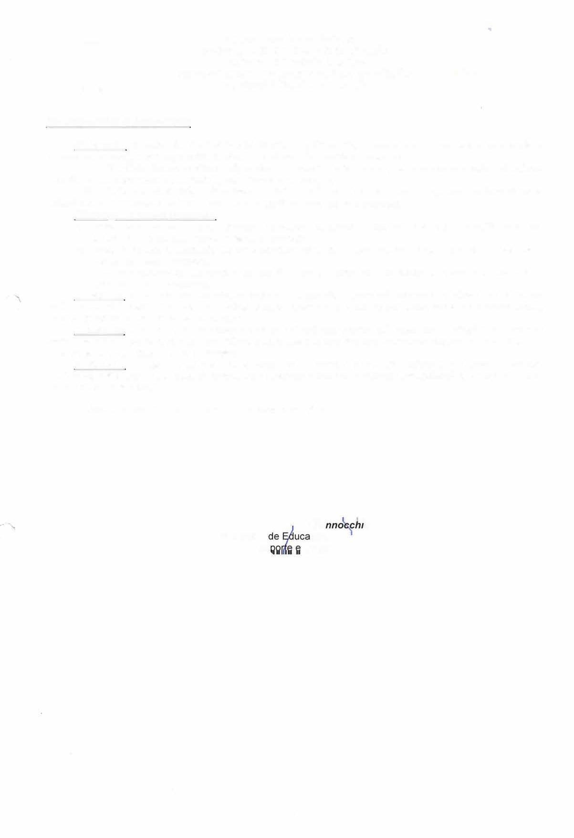


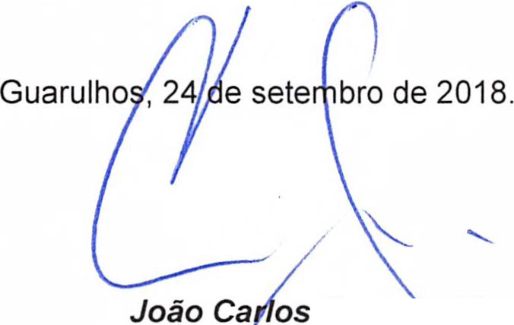


"De Julho/ 2018 à Junho/2019:
5ª Parcela: no valor de R$ 115.743,14 (cento e quinze mil, setecentos e quarenta e três reais e catorze centavos), a ser paga entre os dias 11 a 15 de julho, correspondente a:
- R$ 105.119,50 (cento e cinco mil, cento e dezenove reais e cinquenta centavos) valor subsidiado para despesas com recursos humanos, consumo e manutenção;
- R$ 10.623,64 (dez mil, seiscentos e vinte e três reais e sessenta e quatro centavos) valor subsidiado para aquisição de bens permanentes (20% de uma parcela mensal);

Diferenças a serem liberadas:
    - Valor para despesas com recursos humanos, consumo e manutenção: R$ 3.350,70 (tres mil, trezentos e cinquenta reais e setenta centavos);
    - Valor destinado a aquisição de bens permanentes: R$ 446,76 (quatrocentos e quarenta e seis reais e setenta e seis centavos);
    - Total dos valores da diferença a liberar: R$ 3.797,46 (tres mil, setecentos e noventa e sete reais e quarenta e seis centavos).
6ª Parcela: no valor de R$ 159.354,60 (cento e cinqüenta e nove mil, trezentos e cinqüenta e quatro reais e sessenta centavos), valor subsidiado para despesas com recursos humanos, consumo e manutenção, a ser paga entre os dias 11 a 15 de outubro;
7ª Parcela: no valor de R$ 159.354,60 (cento e cinqüenta e nove mil, trezentos e cinqüenta e quatro reais e sessenta centavos), valor subsidiado para despesas com recursos humanos, consumo e manutenção, a ser paga entre os dias 11 e 15 de janeiro;

8ª Parcela: no valor de R$ 239.031,90 (duzentos e trinta e nove mil e trinta e um reais e noventa
centavos), valor subsidiado para despesas com recursos humanos, consumo e manutenção, a ser paga entre os dias 11 a 15 de abril; "
Art. 4° Permanecem inalteradas as demais cláusulas.

Pa ·a
Secretário ção,
Es Lazer

3

